Nội dung luận văn bao gồm 4 chương

Chương 1: Tổng quan về vấn đề nguồn trong hệ thống điện
Chương này nói về tổng quan vấn đề nguồn trong hệ thống điện gồm đặt vấn đề, một số nguồn phân tán trong hệ thống điện, định hướng nghiên cứu của đề tài, kết luận chương.
Chương 2: Bộ biến đổi điện tử công suất và vấn đề lưu trữ năng lượng trong hệ thống PV
Chương này tìm hiểu về các bộ biến đổi điện tử công suất và vấn đề tích trữ năng lượng trong hệ thống PV gồm các nội dung: đặt vấn đề, các bộ biến đổi, vấn đề tích trữ năng lượng, tổng kết chương
Chương 3: Chế độ làm việc và điểm vận hành tối ưu của pin mặt trời
Chương này nghiên cứu chế độ làm và điểm làm việc tối ưu của pin mặt trời gồm có giới thiệu về pin mặt trời, chế độ làm việc của pin mặt trời, tìm điểm làm việc cực đại theo thuật toán P&O.
Chương 4: Thiết kế thực nghiệm hệ thống khai thác pin mặt trời sử dụng thuật toán P&O.
Chương này đi thiết kế thực nghiệm hệ thống khai thác pin mặt trời sử dụng thuật toán P&O. Xây dựng mô hình, thông số thiết kế, hệ thống điều khiển và lấy kết quả thực nghiệm tại trung tâm thực nghiệm Trường Đại Học Kỹ Thuật Công Nghiệp – Thái Nguyên.

CHƯƠNG 1

TỔNG QUAN VỀ VẤN ĐỀ NGUỒN TRONG HỆ THỐNG ĐIỆN

1.1. Đặt vấn đề
Phát triển nguồn năng lượng là yếu tố then chốt mang lại những tiến bộ về khoa học cũng như cải thiện chất lượng cuộc sống. Trong đó, năng lượng điện với ưu điểm dễ dàng truyền tải từ nơi sản xuất đến nơi tiêu thụ và dễ dàng chuyển đổi thành các dạng năng lượng khác nên được nhiều sự quan tâm của khoa học để phát triển.
Nguồn năng lượng truyền thống với quy mô tập trung, công suất lớn như nhà máy nhiệt điện, thủy điện, điện nguyên tử tại những nơi thuận lợi đã tạo nên cấu trúc của một hệ thống điện truyền tải phức tạp, đa cấp điện áp.

1.2. Một số nguồn phân tán trong hệ thống điện

1.2.1. Năng lượng Gió (Wind Power)
Sự chuyển động của không khí dưới sự chênh lệch áp suất khí quyển tạo ra gió; nên đây cũng là một nguồn năng lượng vô cùng tận. Tuy nhiên, nó cũng đòi hỏi vốn đầu tư khá cao và lệ thuộc vào tự nhiên. Hiện nhiều quốc gia như Đức, Trung Quốc, Hà Lan, Tây Ban Nha.. đang đi đầu trong lĩnh vực này. Những nghiên cứu ứng dụng tổng hợp và công nghệ điện gió nối lưới điện chính cũng như dự trữ năng lượng gió dưới một dạng khác đang được tiến hành nhiều nơi, kể cả Việt Nam.

1.2.2. Năng lượng Thủy triều (Tidal Power)
Năng lượng thủy triều ứng dụng dòng thủy triều lên xuống để quay cánh quạt chạy máy phát điện. Đây cũng là một dạng năng lượng có nguồn nhiên liệu vô tận và miễn phí, lại không đòi hỏi sự bảo trì cao. Khác với mô hình năng lượng mặt trời và năng lượng gió, năng lượng thủy triều khá ổn định vì thủy triều trong ngày có thể được dự báo chính xác
1.2.3. Năng lượng mặt trời
Năng lượng mặt trời có thể được khai thác dưới nhiều dạng khác nhau như nhiệt dùng để đung nóng nước, phát điện... Trong đó, nhà máy nhiệt điện mặt trời sử dụng các tấm gương tập trung năng lượng mặt trời về một tháp thu nhiệt chỉ xây dựng được ở những nơi có nhiều bức xạ mặt trời, diện tích lớn nên không được coi là nguồn phân tán. Pin mặt trời với công suất nhỏ, dễ lắp đặt đã và đang hứa hẹn là nguồn năng lượng tái tạo đầy tiềm năng. Hình 1.3 cho thấy sự phát triển của nguồn pin mặt trời.

1.2.4. Năng lượng địa nhiệt
Trái đất có một hạt nhân giống như “hòn lửa” khổng lồ, nhiệt độ cực cao. Tùy từng độ sâu, từng tầng địa chất, sẽ có những nhiệt lượng tương ứng. Theo các chuyên gia địa chất, cứ xuống sâu 33m thì nhiệt độ trong lòng đất lại tăng 1⁰C. Ở độ sâu 60km, nhiệt độ có thể đạt tới 1800⁰C. Hiện nay có hai phương pháp cơ bản để khai thác năng lượng địa nhiệt. Một là khoan thật sâu xuống lòng đất để lấy nhiệt lượng ở nhiệt độ cực cao, rồi dùng hơi nước để sản xuất điện. Hai là chỉ cần khoan sâu vài trăm mét để sử dụng trực tiếp nguồn nước nóng vừa phải làm năng lượng sưởi ấm.
1.3. Định hướng nghiên cứu của đề tài
Như đã phân tích trong mục 1.2, nguồn năng lượng tái tạo có tiềm năng rất lớn tại Việt Nam cũng như trên thế giới. Trong đó, nguồn năng lượng từ pin mặt trời đã có những bước phát triển vượt bậc nhờ sự quan tâm của các nhà khoa học trên toàn thế giới về nâng cao chất lượng pin, công nghệ điện tử công suất và sự đầu tư về kinh tế của các quốc gia. Vì vậy, luận văn sẽ tập trung nghiên cứu vấn đề khai thác, vận hành nguồn pin mặt trời.
Như vậy, để khai thác được năng lượng từ các tấm pin mặt trời, điều quan trọng là phải tìm hiểu được đặc điểm cấu tạo để nắm được lý do tại sao các tấm pin mặt trời lại có thể phát được điện năng cũng như đặc điểm vận hành của chúng. Trên cơ sở phân tích các chế độ có thể vận hành của hệ thống PV-ắc quy-lưới điện và điều kiện thực tế, luận văn sẽ tập trung vào chế độ vận hành ốc đảo PV-ắc quy-phụ tải, qua đó thấy được vai trò của thuật toán tìm điểm làm việc cực đại P&O.

CHƯƠNG 2

BỘ BIẾN ĐỔI ĐIỆN TỬ CÔNG SUẤT VÀ VẤN ĐỀ LƯU TRỮ NĂNG LƯỢNG TRONG HỆ THỐNG PV

2.1. Đặt vấn đề
Nguồn PV có đặc trưng là năng lượng tại mỗi thời điểm phụ thuộc vào bức xạ mặt trời. Năng lượng này phụ thuộc nhiều vào yếu tố khách quan (thời tiết, cường độ bức xạ...) và chủ quan (cách khai thác).
Có thể nhận thấy rằng, tại mỗi thời điểm luôn tồn tại một điểm vận hành mà công suất phát ra của nguồn PV là lớn nhất. Để thu được lượng công suất lớn nhất này, phải làm cho điện áp đầu vào của bộ biến đổi luôn thay đổi theo điện áp tại điểm làm việc cực đại của nguồn PV. Như vậy, các bộ biến đổi có vai trò quan trọng trong việc khai thác năng lượng của nguồn PV.
Luận văn sẽ tập trung phân tích một số bộ biến đổi DC/DC và DC/AC
thường được sử dụng trong mạng điện có nguồn PV.

2.2. Bộ biến đổi DC/DC

2.2.1. Phân loại bộ biến đổi DC/DC
Các loại bộ biến đổi DC/DC thường dùng trong hệ PV gồm:
- Bộ giảm áp (buck)
- Bộ tăng áp (boost)
- Bộ đảo dấu điện áp (buck – boost).
- Bộ biến đổi tăng – giảm áp Cuk
Việc chọn lựa loại DC/DC nào để sử dụng trong hệ PV còn tuỳ thuộc vào yêu cầu của ắc quy và tải đối với điện áp ra của dãy panel mặt trời.

2.2.2. Các loại bộ biến đổi DC/DC

2.2.2.1. Mạch Buck [5]
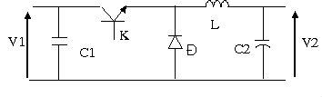
Sơ đồ nguyên lý bộ giảm áp Buck

2.2.2.2. Mạch Boost [5]
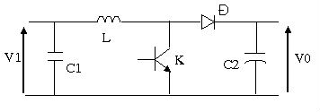
Sơ đồ nguyên lý mạch Boost

2.2.2.3. Mạch Buck – Boost: Bộ điều khiển phóng ắc quy

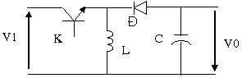
Sơ đồ nguyên lý mạch Buck – Boost

2.2.2.4. Mạch Cuk [5]
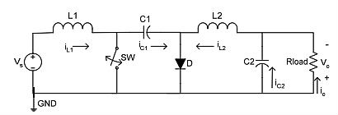
Hình 2. 1. Sơ đồ nguyên lý bộ biến đổi Cuk
Bộ Cuk vừa có thể tăng, vừa có thể giảm áp. Cuk dùng một tụ điện để lưu giữ năng lượng vì vậy dòng điện vào sẽ liên tục. Mạch Cuk ít gây tổn hao trên khoá điện tử hơn và cho hiệu quả cao. Nhược điểm của Cuk là điện áp ra có cực tính ngược với điện áp vào nhưng bộ Cuk cho đặc tính dòng ra tốt hơn do có cuộn cảm đặt ở tầng ra. Chính từ ưu điểm chính này của Cuk (tức là có đặc tính dòng vào và dòng ra tốt.

2.2.2.5. Bộ biến đổi cách ly [6]
Đây là kiểu nguồn xung truyền công suất dán tiếp thông qua biến áp. Cho điện áp đầu ra lớn hơn hay nhỏ hơn điện áp đầu vào. Từ một đầu vào có thể cho nhiều điện áp đầu ra.
K
D
C₁
C₂
Bộ biến đổi cách ly

Mạch có cấu tạo bởi 1 van đóng cắt và 1 biến áp xung. Biến áp dùng để truyền công suất từ đầu vào cho đầu ra. Điện áp đầu ra phụ thuộc vào băm xung PWM và tỉ số truyền của lõi. Như chúng ta đã biết chỉ có dòng điện biến thiên mới tạo được ra từ thông và tạo được ra sức điện động cảm ứng trên các cuộn dây trên biến áp. Do đây là điện áp một chiều nên dòng điện không biến thiên theo thời gian do đó ta phải dùng van đóng cắt liên tục để tạo ra được từ thông biến thiên. Khi "Switch on " được đóng thì dòng điện trong cuộn dây sơ cấp tăng dần lên. Cực tính của cuộn dây sơ cấp có chiều như hình vẽ và khi đó bên cuộn dây thứ cấp sinh ra một điện áp có cực tính dương như hình vẽ. Điện áp ở sơ cấp phụ thuộc bởi tỷ số giữa cuộn dây sơ cấp và thứ cấp. Lúc này do diode chặn nên tải được cung cấp bởi tụ C. Khi "Switch Off" được mở ra. Cuộn dây sơ cấp mất điện đột ngột lúc đó bên thứ cấp đảo chiều điện áp qua Diode cung cấp cho tải và đồng thời nạp điện cho tụ. Trong các mô hình của nguồn xung thì nguồn Flybach được sử dụng nhiều nhất bởi tính linh hoạt của nó, cho phép thiết kế được nhiều nguồn đầu ra với 1 nguồn đầu vào duy nhất kể cả đảo chiều cực tính. Các bộ biến đổi kiểu Flyback được sử dụng rộng rãi trong các hệ thống sử dụng nguồn pin hoặc acqui, có một nguồn điện áp vào duy nhất để cung cấp cho hệ thống cần nhiều cấp điện áp(+5V,+12V,-12V).
Điện áp đầu ra của bộ biến đổi:
$V_{\text{out}}=V_{\text{in}}\text{.}\frac{T_{\text{on}}\text{.}f}{1−T_{\text{on}}\text{.}f}\frac{n_{2}}{n_{1}}\text{.}$ (2- 20)
với n₂ = cuộn dây thứ cấp của biến áp
n₁ = Cuộn dây sơ cấp biến áp
T_{on} là thời gian mở của K trong 1 chu kì
f là tần số băm xung (T=1/f = (Ton + Toff))
Nguồn xung kiểu Flyback hoạt động ở 2 chế độ : Chế độ liên tục (dòng qua thứ cấp luôn > 0) và chế độ gián đoạn (dòng qua thức cấp luôn bằng 0).

2.2.2.6. Bộ biến đổi DC/AC [5]
Hệ PV độc lập thường sử dụng các bộ biến đổi loại nguồn áp 1 pha.
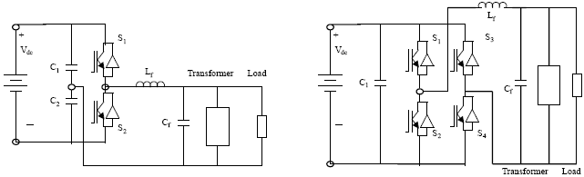Bộ biến đổi DC/AC 1 pha dạng nửa cầu (bên trái)
và hình cầu (bên phải)
Khóa điện tử S1 và S2 được điều khiển chu kỳ đóng cắt theo một luật nhất định để tạo ra điện áp xoay chiều. Điện áp rơi trên mỗi tụ là V_{dc}/2. L_{f} và C_{f} có nhiệm vụ lọc bỏ các thành phần sóng hài bậc cao tại đầu ra của bộ biến đổi và tạo điện áp xoay chiều có tần số mong muốn. Máy biến áp có nhiệm vụ tạo ra điện áp xoay chiều phù hợp với yêu cầu của tải, đồng thời đảm nhiệm vai trò cách ly giữa nguồn 1 chiều với tải.
2.3.1.1. Ắc quy chì – axit
Ắc quy chì - axit có cấu tạo điện cực dương là điôxit chì PbO₂, điện cực âm là chì xốp Pb, dung dịch dùng là axit sulfuric H₂SO₄.
Khi nối cực ắc quy với mạch tải dung dịch sẽ biến đổi thành sulfat chì PbSO₄.
Loại ắc quy này có tuổi thọ cao, dung lượng lớn. Ắc quy chì - axit được sử dụng phổ biến trong hệ quang điện làm việc độc lập vì nó có giá thành hợp lý, tính tiện dụng và khả năng lưu giữ điện năng từ vài tiếng đồng hồ đến vài ngày.

2.3.1.2. Ắc quy kiềm
Điện áp định mức của một ngăn ắc quy kiềm là 1,2 V. Điện áp trên các ngăn ắc quy kiềm được giữ ổn định cho đến khi ngăn phóng điện gần hết, khi đó điện áp trên ngăn sẽ giảm đột ngột. ắc quy nikel – cadmium có thể chấp nhận dòng nạp lớn có giá trị bằng dung lượng của ắc quy và có thể được nạp tiếp tục lâu dài với dòng nạp có giá trị đến 1/15 giá trị dung lượng của ắc quy.

2.3.2. Các đặc tính của ắc quy.

2.3.2.1. Dung lượng (C)
Thường được đo bằng Ampe – giờ (Ah), xác định năng lượng điện mà ắc quy phóng ra với một giá trị dòng điện nhất định trong một khoảng thời gian nhất định. Khoảng thời gian thường dùng để xác định dung lượng là 5 giờ, 10 giờ và 20 giờ. Tương ứng có ký hiệu dung lượng là C5, C10, C20. Giá trị dòng điện đo được khi xác định dung lượng thường bằng 10% hoặc 20%C
Ví dụ: ắc quy có dung lượng C = 100Ah sẽ cung cấp cho tải 10A trong 10 h hoặc 20A trong 5h

2.3.2.2. Điện áp ngưỡng thấp nhất:
Là giá trị điện áp thấp nhất cho phép trong quá trình vận hành ắc quy, xác định dung lượng bằng không (ắc quy đã phóng hết điện) tại giá trị dòng phóng nào đó. Nếu dòng phóng lớn hơn thì điện áp ắc quy sẽ giảm đến mức thấp hơn. Đây là giá trị do nhà sản xuất cung cấp.

2.3.2.3. Điện áp hở mạch
Điện áp giữa hai cực của ắc quy khi không trong quá trình phóng cũng như quá trình nạp. Điện áp hở mạch của ắc quy chì - axit phụ thuộc vào nhiệt độ, tỷ
trọng đặc trưng, thường có giá trị khoảng 2,1 V.

2.3.3.1. Nạp ắc quy
Chế độ nạp bình thường có thể bắt đầu bất cứ lúc nào, với dòng nạp nào, miễn là không làm cho điện áp ắc quy vượt quá mức điện áp sinh hơi. Chế độ nạp bình thường đem lại 80 đến 90% dung lượng ắc quy.

2.3.3.2. Ắc quy phóng
Độ sâu phóng điện: thể hiện bởi tỷ lệ phần trăm năng lượng điện đã cấp cho tải bên ngoài so với dung lượng ắc quy. Độ sâu phóng điện, với một giá trị dòng phóng nào đó, bị hạn chế bởi điện áp ngưỡng thấp nhất, thường chỉ cho phép đến 15 – 25% dung lượng ắc quy.
Mức độ tự phóng điện: Khi ắc quy ở chế độ hở mạch dung lượng ắc quy bị suy giảm chậm do dòng rò phía cực hoặc do cấu tạo của bản thân trong ắc quy. Mức độ tự phóng của ắc quy tăng theo nhiệt độ, có thể đạt đến 10 đến 15%.

2.3.4. Các chế độ nạp cho ắc quy
Gồm 3 chế độ sau đây: nạp với dòng không đổi, nạp với áp không đổi và nạp nổi.

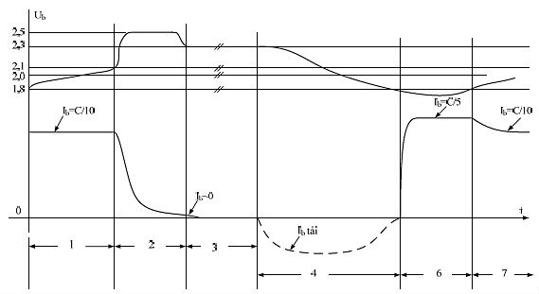
Hình 2. 2. Các chế độ nạp ắc quy

2.3.4.1. Nạp với dòng không đổi
Chế độ nạp với dòng không đổi này phù hợp với những trường hợp dung lượng phóng của chu kỳ phóng trước đó có thể biết được. Thời gian nạp và dung lượng nạp có thể dễ dàng tính toán được. Tuy nhiên để duy trì được dòng điện nạp chính xác và ổn định thì cần phải có một mạch nạp có giá thành cao. Việc điều khiển điện áp nạp hay giới hạn thời gian nạp là cần thiết để tránh trường hợp nạp quá.

2.3.4.2. Nạp với áp không đổi
Khi điện áp ắc quy đạt đến giá trị định mức 2,1 V chuyển sang chế độ nạp với áp không đổi, là quá trình nạp hoàn thiện nhằm đưa dung lượng của ắc quy đến 100%. Điện áp nạp giữ ổn định ở mức cao, từ 2,4 đến 2,45V. Trong quá trình này dòng nạp sẽ giảm về đến 0 (Khoảng 2 trên hình vẽ 2.13). Khi dòng nạp rất gần 0 chuyển sang chế độ nạp nổi.

2.3.4.3. Nạp nổi
Đây thực chất là không nạp gì mà giữ điện áp ổn định ở mức 2,25 – 2,3 V, thấp hơn so với chế độ nạp với điện áp không đổi. Trong chế độ này ắc quy đã nạp no và không có tải, dòng vào ắc quy bằng 0. Điện áp của bộ nguồn chỉ có tác dụng bù lại phần nào dòng dò của ắc quy nếu chế độ không tải này tồn tại lâu dài.
2.3.5. Lôgic chuyển trạng thái quá trình nạp ắc quy tự động

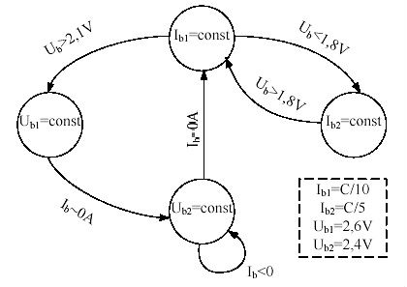
Hình 2. 3. Sơ đồ chuyển trạng thái logic quá trình nạp ắc quy tự động
Thiết bị nạp tự động có 4 trạng thái lôgic, hai trạng thái điều chỉnh dòng không đổi và hai trạng thái điều chỉnh điện áp không đổi.

2.3.6. Các sự cố cần bảo vệ của ắc quy chì - axit
- Nạp quá:
Nếu điện áp nạp của ắc quy quá cao sẽ dẫn đến dòng vào ắc quy tăng mạnh sau khi ắc quy được nạp đầy. Sự cố này làm nước bị phân ly thành các electron và làm giảm tuổi thọ của pin. Nếu ắc quy thường xuyên trong tình trạng bị nạp quá đầy, nhiệt độ trong ắc quy sẽ tăng lên. Đến một mức độ nào đó, dòng điện vào ắc quy sẽ nhiều hơn và làm nhiệt độ trong ắc quy tiếp tục tăng lên có thể phá hỏng ắc quy chỉ sau vài giờ đồng hồ.
- Nạp thiếu
Hiện tượng nạp thiếu thường xuyên xảy ra với ắc quy làm việc với hệ thống pin mặt trời do thời gian ánh sáng yếu thường diễn ra trong thời gian dài.
- Sunfat hoá
Do các tinh thể chì sunfat được biến đổi thành chì trong thời gian ắc quy nạp, nên nếu sau khi phóng hết, ắc quy lâu ngày không được nạp lại, một số các tinh thể chì sẽ còn bám lại trên các tấm bản cực. Những tinh thể này như những lớp cách ly gây trở ngại cho ắc quy khi nạp.

2.3.7. Các tiêu chí lựa chọn ắc quy
- Phóng sâu (phóng sâu khoảng 70 đến 80%)
- Dòng điện nạp/phóng thấp.
- Thời gian nạp và thời gian phóng.
- Độ ổn định khi nạp hay phóng.
- Thời gian tự phóng.
- Tuổi thọ
- Yêu cầu bảo trì
- Hiệu quả lưu giữ năng lượng.
- Giá thành thấp.

CHƯƠNG 3

CHẾ ĐỘ LÀM VIỆC VÀ ĐIỂM LÀM VIỆC TỐI ƯU CỦA

PIN MẶT TRỜI

3.1. Giới thiệu về pin mặt trời

3.1.1. Định nghĩa.
Pin mặt trời còn gọi là pin quang điện là thiết bị ứng dụng hiệu ứng quang điện trong bán dẫn (thường gọi là hiệu ứng quang điện trong – quang dẫn) để tạo ra dòng điện một chiều từ ánh sáng mặt trời. Có 3 loại pin mặt trời làm từ tinh thể Silic:
- Một tinh thể hay đơn tinh thể module. Đơn tinh thể này có hiệu suất tới 16%. Loại này thường đắt tiền do được cắt từ các thỏi hình ống, các tấm đơn thể này có các mặt trống ở góc nối các môdule.
- Đa tinh thể làm từ các thỏi đúc từ Silic nung chảy, sau đó được làm nguội và làm rắn. Loại pin này thường rẻ hơn loại đơn tinh thể, nhưng lại có hiệu suất kém hơn. Tuy nhiên chúng có thể tạo thành các tấm vuông che phủ bề mặt nhiều hơn loại đơn tinh thể bù cho hiệu suất thấp của nó.
- Dải Silic tạo từ các miếng phim mỏng từ Silic nóng chảy và có cấu trúc đa tinh thể. Loại này thường có hiệu suất thấp nhất nhưng cũng là loại rẻ nhất trong các loại vì không cần phải cắt từ thỏi Silicon.

3.1.2. Đặc tính làm việc của pin mặt trời [7]
- Chế độ ngắn mạch: khi điện áp ra bằng 0 tương ứng với chế độ ngắn mạch ở đầu ra của module thì sẽ có dòng điện ngắn mạch I_{SC}.
- Chế độ hở mạch: khi để hở mạch tức là dòng ra bằng 0 thì điện áp ở đầu ra của module là điện áp hở mạch V_{0C}.
Công suất của pin được tính theo công thức:
P = I.U | (3-1)
Tại điểm làm việc U = U_{OC}/ I = 0 và U = 0 / I = I_{SC} , Công suất làm việc của pin cũng có giá trị bằng 0.
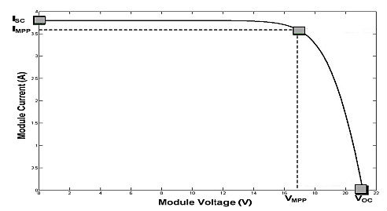
Đường đặc tính làm việc I-V của pin mặt trời
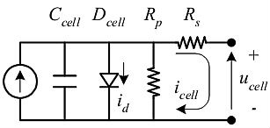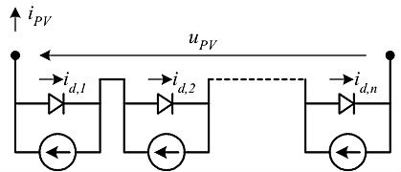
a. Sơ đồ thay thế của 1 cell PV b. Sơ đồ thay thế của 1 module PV
Sơ đồ tương đương của mỗi tế bào (cell) pin mặt trời
Từ sơ đồ tương đương, ta có phương trình đặc trưng sáng von – ampe của pin như sau:
(3-2)
Trong đó:
I_{sc} là dòng quang điện (dòng ngắn mạch khi không có R_{s} và R_{sh}) (A/m²)
I₀₁ là dòng bão hòa (A/m²)
q là điện tích của điện tử (C) = 1,6.10⁻¹⁹
k là hệ số Boltzman = 1,38.10⁻²³(J/k)
T là nhiệt độ (K)
I, V, R_{s}, R_{sh} lần lượt là dòng điện ra, điện áp ra, điện trở Rs và Rsh của pin trong mạch tương đương ở hình 3.2.

3.1.3. Ứng dụng
Pin mặt trời đã được ứng dụng ở nhiều nơi trên thế giới. Chúng đặc biệt thích hợp cho các vùng lưới điện không đến được.

3.1.4. Tấm pin mặt trời
Hiệu suất thu được điện năng từ pin mặt trời ở các vùng miền vào các giờ trong ngày là khác nhau, do bức xạ mặt trời trên bề mặt trái đất không đồng đều nhau. Hiệu suất của pin mặt trời phụ thuộc vào nhiều yếu tố:
- Chất liệu bán dẫn làm pin.
- Vị trí đặt các tấm panel mặt trời
- Thời tiết khí hậu, mùa trong năm.
- Thời gian trong ngày: sáng, trưa, chiều

3.2. Chế độ làm việc của pin mặt trời
- Ghép nối tiếp các tấm module lại sẽ cho điện áp ra lớn hơn.
- Ghép song song các tấm module lại sẽ cho dòng điện ra lớn.

3.2.1. Chế độ ghép nối tiếp các module
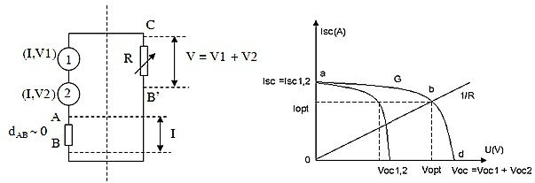
(a) (b)
Ghép nối tiếp hai module pin mặt trời (a)
và đường đặc trưng VA của các module và của cả hệ
Giả sử các module đều giống hệt nhau, có đường đặc tính V-A giống hết nhau, các thông số dòng đoản mạch I_{SC}, thế hở mạch V_{OC} bằng nhau. Giả sử cường độ chiếu sáng trên các tấm là đồng đều nhau. Khi ghép nối tiếp các tấm module này ta sẽ có:
I = I₁ = I₂ = … = I_{i} | (3-3)
 | (3-4)
 | (3-5)
 | (3-6)
Trong đó:
I, P, V,… là dòng điện, công suất và hiệu điện thế của cả hệ.
I_{i}, V_{i}, P_{i}… là dòng điện, công suất, hiệu điện thế của module thứ i trong hệ
I_{opi}, V_{opi}, P_{opi}… là dòng điện làm việc tối ưu, điện thế làm việc tối ưu, công suất làm việc tối ưu của các module thứ i trong hệ
I_{op}, V_{op}, P_{op}… là dòng điện làm việc tối ưu, điện thế làm việc tối ưu, công suất làm việc tối ưu của hệ
Khi tải có giá trị 0 < R < , Các module làm việc như các máy phát tương đương. Đường đặc tính vôn – ampe của hệ bằng tổng hình học của hai đường đặc trưng của mỗi module.

3.2.2. Chế độ ghép song song các module
Ở cách ghép này, ta cũng giả sử các module đều giống hệt nhau, có đường đặc tính V-A giống hết nhau, các thông số dòng đoản mạch I_{SC}, thế hở mạch V_{OC} bằng nhau. Giả sử cường độ chiếu sáng trên các tấm là đồng đều nhau.
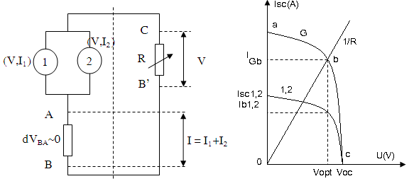
(a) (b)
Hình 3. 1. Ghép song song hai module pin mặt trời (a)
và đường đặc trưng VA của các module và của cả hệ (b)
Khi đó ta có:
U = U₁ = U₂ = … = U_{i} | (3-7)
 | (3-8)
 | (3-9)
 | (3-10)
Đường đặc tính VA của hệ cũng được suy ra bằng cách cộng các giá trị dòng điện I ứng với các giá trị điện thế V không đổi. Trong trường hợp này, các pin cũng làm việc như các máy phát điện khi tải có giá trị 0 < R < .

3.2.3. Hiện tượng “điểm nóng”
Xảy ra khi ta ghép nối các module không giống nhau, tức là khi các thông số I_{SC}, V_{OC}, P_{OPT} của các module pin khác nhau. Đây là hiện tượng tấm pin yếu hơn (tức là pin kém chất lượng hơn so với các pin khác trong dàn hoặc khi nó bị che nắng trong khi các pin khác trong dàn vẫn được chiếu sáng) sẽ hấp thụ hoàn toàn công suất điện do các tấm pin khoẻ hơn phát ra và làm cho công suất điện mạch ngoài bằng 0. Phần năng lượng điện tấm pin yếu nhận được từ tấm pin khoẻ hơn sẽ biến thành nhiệt, làm nóng tấm pin này lên và có thể dẫn tới hư hỏng. Hiện tượng điểm nóng này chỉ xảy ra trên các pin yếu hơn các pin khác trong hệ, dẫn tới sự hư hỏng hệ hay làm giảm đáng kể hiệu suất biến đổi quang điện của hệ.

3.2.4. Điểm làm việc theo phụ tải
Điều đặc biệt trong chế độ làm việc của pin mặt trời là năng lượng thu được trên tấm pin phụ thuộc vào điện áp đặt vào hai đầu tấm pin đó. Có thể coi điểm làm việc của tấm pin mặt trời là điểm giao cắt giữa đường đặc tính tải P_{tải} với đường đặc tính I-V. Điều này có thể quan sát được như trên hình 3.10.
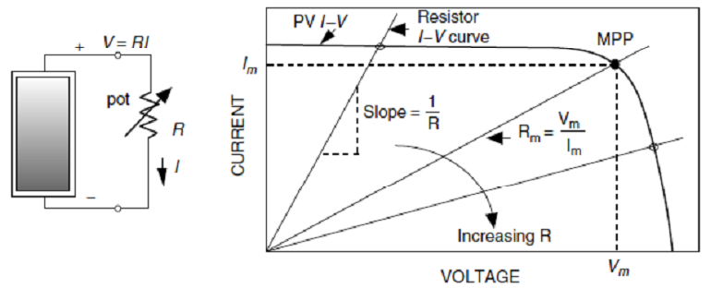
a. Điểm làm việc ứng với tải tuyến tính
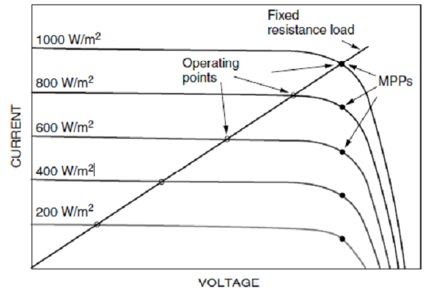
b. Điểm làm việc ứng với tải phi tuyến khi có nhiễu đầu vào
Hình 3. 2. Điểm làm việc theo phụ tải của pin mặt trời
Điểm làm việc của pin mặt trời có thể thay đổi theo độ dốc của đường đặc tính tải. Độ dốc càng lớn thì điểm làm việc càng dễ rơi vào cùng ít có sự biến động của dòng điện (dòng điện phát ra gần như không thay đổi) theo sự thay đổi của điện áp. Độ dốc càng nhỏ thì điểm làm việc lại rơi vào vùng có sự biến thiên mạnh của dòng điện trong khi điện áp đầu ra gần như không thay đổi.

3.3. Tìm điểm làm việc cực đại theo thuật toán P&O [5]
Như đã nói ở trên, điểm làm việc có công suất lớn nhất MPP định trên đường đặc tính I – V luôn thay đổi dưới điều kiện nhiệt độ và cường độ bức xạ thay đổi. Chẳng hạn, hình vẽ 3.11 thể hiện các cặp đường đặc tính I-V 1000W/m², 600 W/m², 300W/m² ở hai nhiệt độ 300⁰K và 330⁰K (tương ứng ở nhiệt độ 25⁰C và 55⁰C). Nhận thấy rằng khi nhiệt độ tăng thì điện áp hở mạch giảm và công suất phát ra cực đại giảm theo. Tương tự, khi cường độ bức xạ giảm thì công suất phát ra cũng giảm theo do đường đặc tính I-V đã thấp hơn.
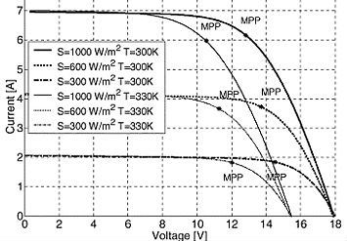
Hình 3. 3. Đường đặc tính I-V của pin mặt trời khi thay đổi
cường độ bức xạ và nhiệt độ
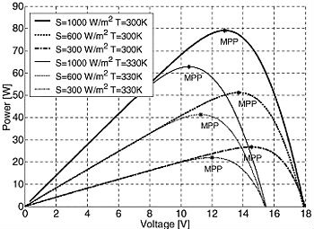
Hình 3. 4. Đặc tính P-V của pin mặt trời khi cường độ bức xạ và nhiệt độ thay đổi
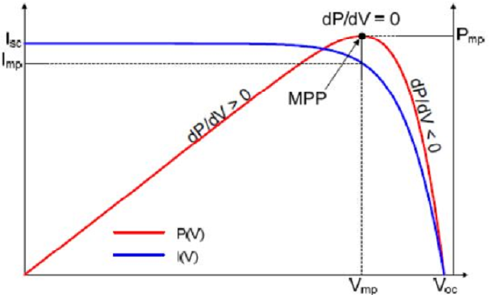
a. Điểm làm việc cực đại
b. Xu hướng chuyển dịch điểm vận hành
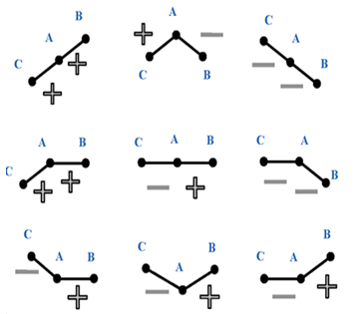

Lưu đồ thuật toán:
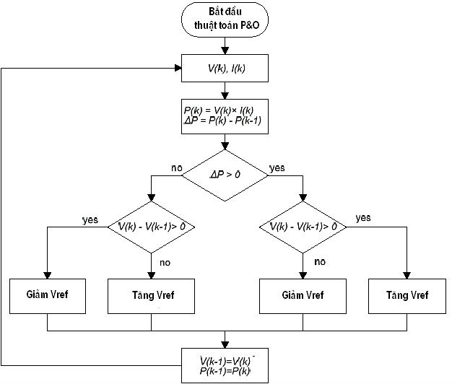
Lưu đồ thuật toán Phương pháp P&O

CHƯƠNG 4

THIẾT KẾ THỰC NGHIỆM HỆ THỐNG KHAI THÁC PIN MẶT TRỜI SỬ DỤNG THUẬT TOÁN P&O

4.1. Xây dựng mô hình
Hệ thống được thiết kế ở đây là mạng điện cô lập có sử dụng các tấm pin mặt trời (hình 4.1). Nhiệm vụ của các tấm pin mặt trời là cấp nguồn cho mạch điều khiển, cấp năng lượng để nạp điện cho ắc quy vào những thời điểm có bức xạ mặt trời. Ắc quy sẽ cấp điện cho đèn chiếu sáng.
Tấm pin mặt trời
Bộ biến đổi DC/DC
Hệ thống theo dõi, điều khiển và hiển thị thông tin
Đèn chiếu sáng
Ắc quy
i
u
u
i
Hình 4. 1. Sơ đồ khối mô hình thiết kế

Start
Nạp năng lượng cho ắc quy
Đ
Đóng tải
Cấp năng lượng cho đèn
Hình 4. 2. Nguyên lý hoạt động của mạch điều khiển
Đủ năng lượng hoạt động cho mạch điều khiển

Đ
Đ
S
Stop
S

Có thể mô tả nguyên lý hoạt động của mạch nạp năng lượng trên hình 4.2 như sau: Chỉ khi nào đủ năng lượng cho mạch hoạt động thì mới đóng mạch điều khiển để nạp cho ắc quy. Điều này thường thực hiện vào buổi sáng, khi cường độ bức xạ tăng dần. Vào buổi chiều, khi năng lượng mặt trời tắt dần thì cũng là lúc mạch điều khiển cắt. Tải sẽ được đóng tự động thông qua bộ hẹn giờ đóng cắt theo thời lượng đã được cài đặt.
Quét PWM
I_{nạp}=I_{ref}
Thuật toán P&O
S
Đ
I_{nạp}
Start
Ắc quy đầy
Y
Stop
N
Kiểm tra I_{ref}
I_{nạp} ≥ I_{ref}
Hình 4. 3. Chương trình nạp năng lượng cho ắc quy

Quá trình quét PWM với mục đích là tìm ra giá trị độ rộng xung phù hợp với giá trị dòng đặt cũng như tránh trường hợp đang có nhiều đỉnh làm việc cực đại khi có hiện tượng che phủ, hư hỏng 1 phần các module.

4.2. Thông số hệ thống thiết kế

4.2.1. Tấm pin mặt trời

Tấm pin mặt trời được sử dụng để thực nghiệm là các tấm pin có sẵn đã được lắp đặt từ 2009 tại trường Đại học Kỹ thuật Công nghiệp với các thông số như sau:
Bảng 4. 1. Bảng thông số tấm pin mặt trời
TT | Tên chỉ tiêu | Ký hiệu | Tham số | Ghi chú
1 | Chủng loại | Kyocera KC85/ Nhật Bản | 16 module | Có sẵn tại trường ĐHKTCN
2 | Công suất tấm pin mặt trời | P_{max} | 16 module  x 85Wp/module | 1360 Wp
3 | Điện áp hở mạch | Voc | 21,6 V
4 | Dòng điện ngắn mạch | Isc | 4,9 A
5 | Điện áp lớn nhất | V_{PVmax.} | 17,3 V
6 | Dòng điện lớn nhất | I_{PVmax.} | 4 A

Kích cỡ của 1 module pin mặt trời:
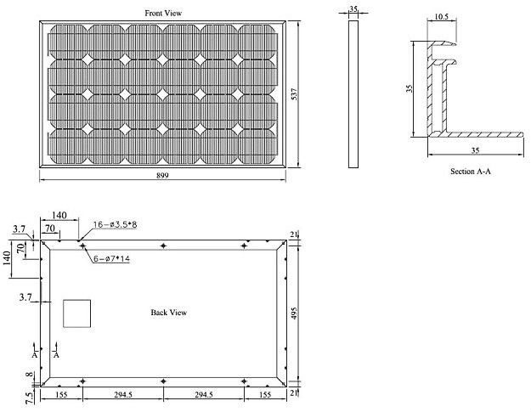
Hình 4. 1. Kích thước của 1 module pin mặt trời

4.2.2. Thông số ắc quy
Ắc quy có điện áp 12V và dung lượng 200Ah với một số đặc điểm sau:
- Cấu trúc chống rò rỉ: Sử dụng lá cách hấp phụ. Tất cả điện dịch được hấp phụ trong tấm cực dương, cực âm và lá cách. Bởi việc thiết kế kín đặc biệt này sẽ không có sự rò rỉ dung dịch và có thể sử dụng an toàn cho mọi thiết bị và trong mọi vị trí.

4.2.3. Phụ tải
Mạng điện cô lập được xét đến ở đây với nguồn cung cấp là nguồn PV và ắc quy điện áp 12V với mục đích là chiếu sáng. Để tránh tổn thất nhiều trên các thiết bị chuyển đổi, đèn chiếu sáng được sử dụng ở đây là các bóng đèn compact điện áp 12V được ghép thành 4 bộ, mỗi bộ có công suất là 33W (ghép từ 3 bóng 11W).

4.2.4. Thông số bộ biến đổi điện áp một chiều
Bộ biến đổi điện áp DC/DC kiểu flyback là bộ biến đổi đơn giản nhất bởi vì nó chỉ có 1 khóa điều khiển, 1 máy biến áp và không có cuộn cảm ở đầu ra. Máy biến áp được sử dụng để tránh việc kết nối trực tiếp về điện giữa PV và đầu ra của mạch. Nó cũng có ưu điểm khác là giá thành rẻ do ít linh kiện. Việc thiếu vắng 1 cuộn cảm ở đầu ra không chỉ làm cho mạch trở nên đơn giản hơn mà còn làm cho đáp ứng điện áp nhanh hơn. Máy biến áp này làm việc ở chế độ nghịch lưu, cực tính của cuộn sơ cấp và thứ cấp không giống nhau.

4.3. Hệ thống điều khiển

4.3.1. Cấu trúc mạch điều khiển
- Khối nguồn: lấy từ tấm pin mặt trời với công tắc và các mạch cầu để đưa cực âm dương vào khối khác.
- Khối vi điều khiển trung tâm: sử dụng chip vi điều khiển để thực hiện các lệnh điều khiển theo yêu cầu
- Khối điều khiển dòng
- Khối phản hồi áp và dòng điện
- Khối điều khiển và hiển thị: sử dụng màn hình LED và các phím bấm enter, menu, up, down để giao tiếp giữa người điều khiển với mạch điều khiển.

4.3.2. Thông số của một số thiết bị chính

a. Transitor công suất silicon npn TIP41
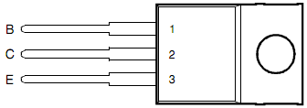
Hình 4. 2. Transitor công suất silicon npn TIP41
b. Transitor TIP122
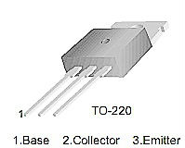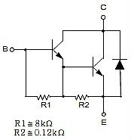
a. TIP 122 b. Sơ đồ tương đương
Hình 4. 3. Transitor TIP122

c. LCD 1602
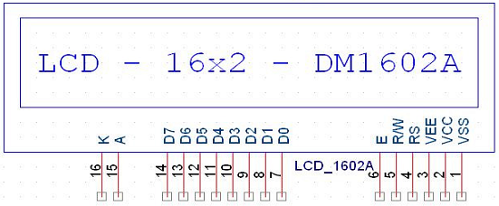
Hình 4. 4. Màn hình hiển thị LCD 1602

d. Bộ tạo xung thạch anh
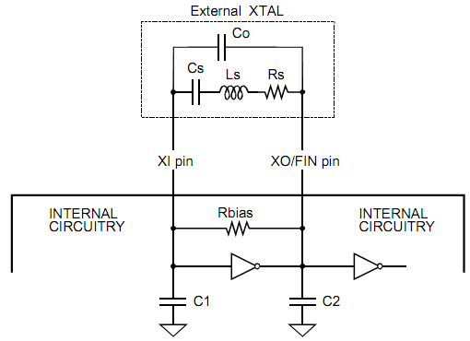
Hình 4. 5. Sơ đồ nguyên lý bộ tạo xung

e. Chip vi điều khiển
Chọn chip vi điều khiển 16F877A

Sơ đồ chân vi điều khiển PIC 16F877A

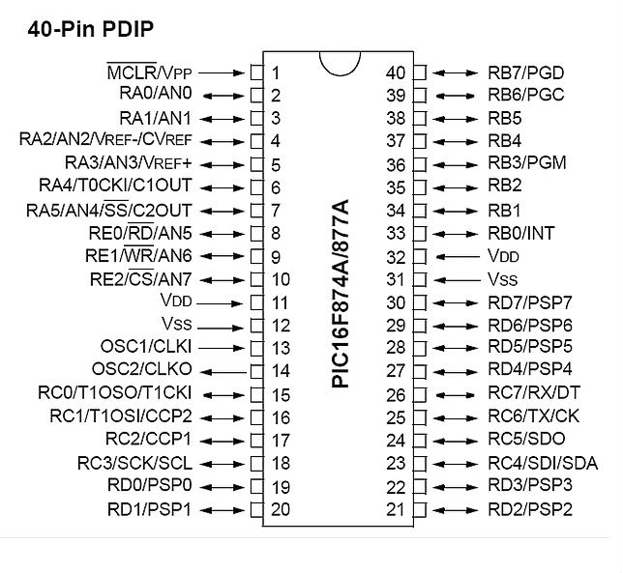
Hình 4. 6. Sơ đồ chân PIC 16F877A

4.3. Kết quả thực nghiệm
● Trường hợp 1: Từ 16h00’ đến 16h13’ ngày 31 tháng 7 năm 2014.
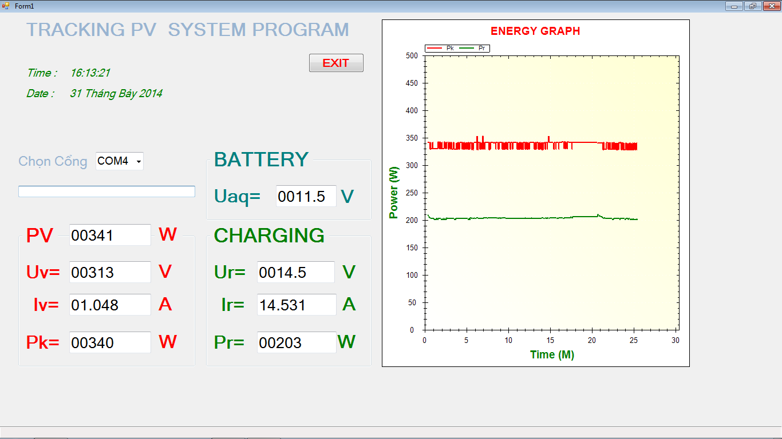
Hình 4. 7. Hệ thống theo dõi chế độ làm việc của tấm pin mặt trời
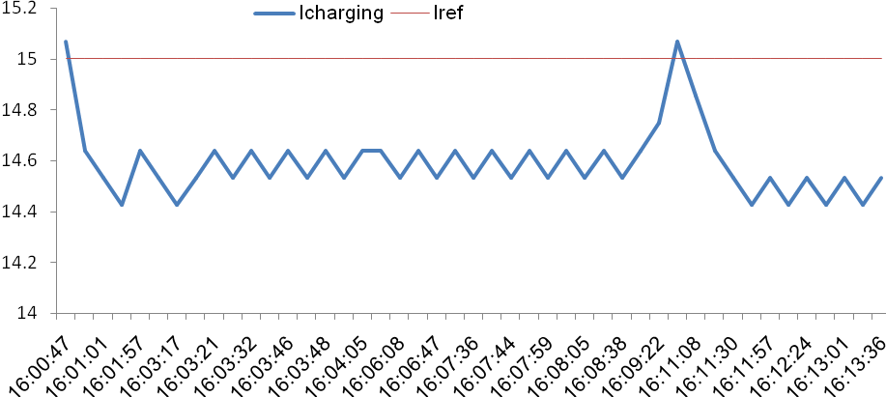
Hình 4. 8. Đồ thị dòng nạp và dòng đặt
Trong trường hợp này, năng lượng mặt trời đủ đáp ứng với công suất đầu ra theo yêu cầu (xác định bởi dòng đặt) nên đường cong công suất bằng phẳng (hình 4.15). Với dòng đặt là 15A, bộ điều khiển đã liên tục bám đuổi giá trị này như trên hình 4.16 khiến dòng điện đầu ra bộ biến đổi cũng tăng giảm theo đúng thuật toán P&O đã đề ra.
● Trường hợp 2: Từ 7h17’ đến 7h28’ ngày 1 tháng 8 năm 2014.
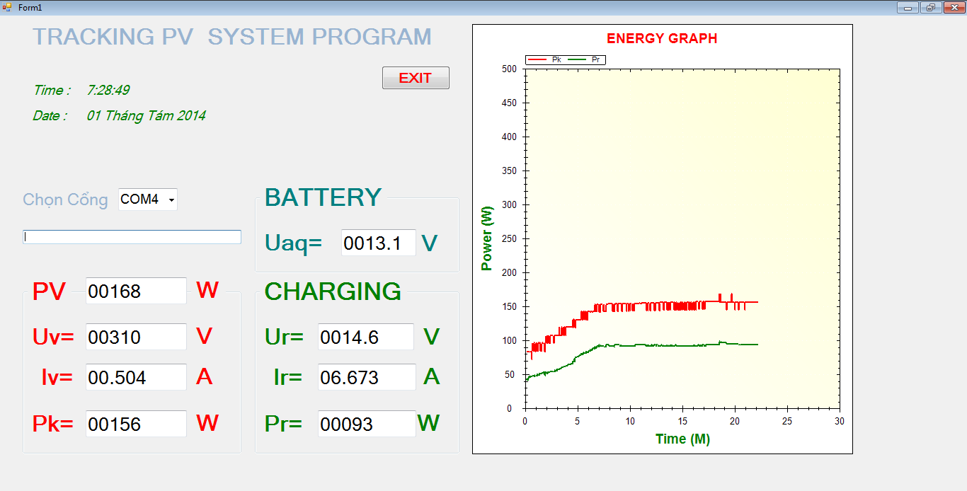
Hình 4. 9. Hệ thống theo dõi chế độ làm việc của tấm pin mặt trời
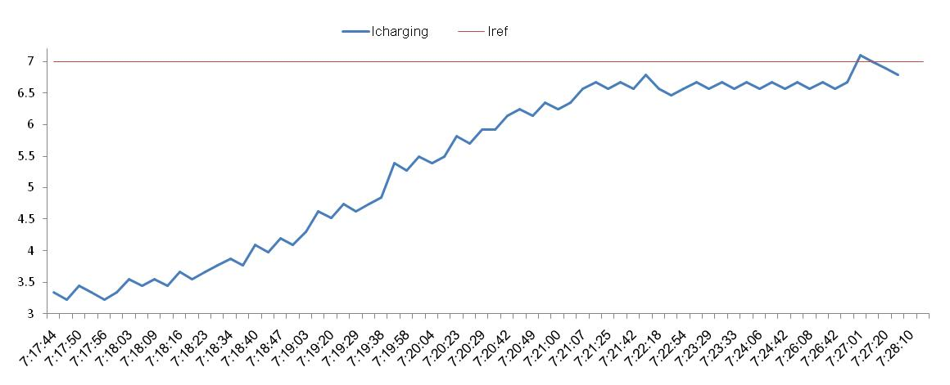
Hình 4. 10. Đồ thị dòng nạp và dòng đặt
Trong trường hợp này, năng lượng mặt trời không đủ so với dòng đặt nên chương trình liên tục tìm điểm làm việc mới có thể cao hơn so với trường hợp trước đó. Trên hình 4.17 và 4.18, điều này được thể hiện thông qua đường cong công suất và dòng điện đầu ra của bộ biến đổi đi lên và đã cho thấy vai trò của thuật toán P&O.
● Trường hợp 3: Từ 9h28’ đến 9h38’ ngày 1 tháng 8 năm 2014.
Giá trị dòng đặt là 20A. Một phần tấm pin bị che phủ bởi nhà thư viện, trời quang mây. Hệ thống theo dõi chế độ làm việc của tấm pin mặt trời được biểu diễn trên hình 4.19 và 4.20.
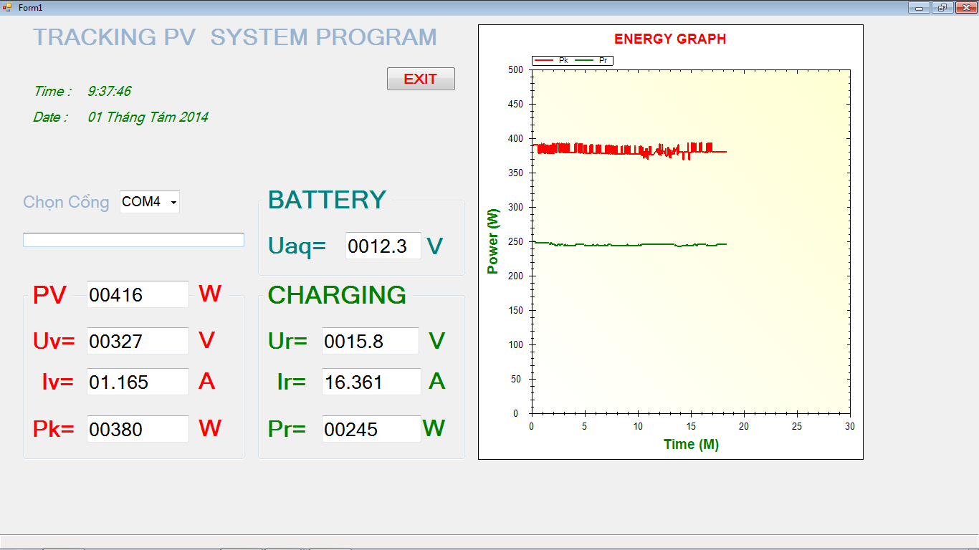
Hình 4. 11. Hệ thống theo dõi chế độ làm việc của tấm pin mặt trời
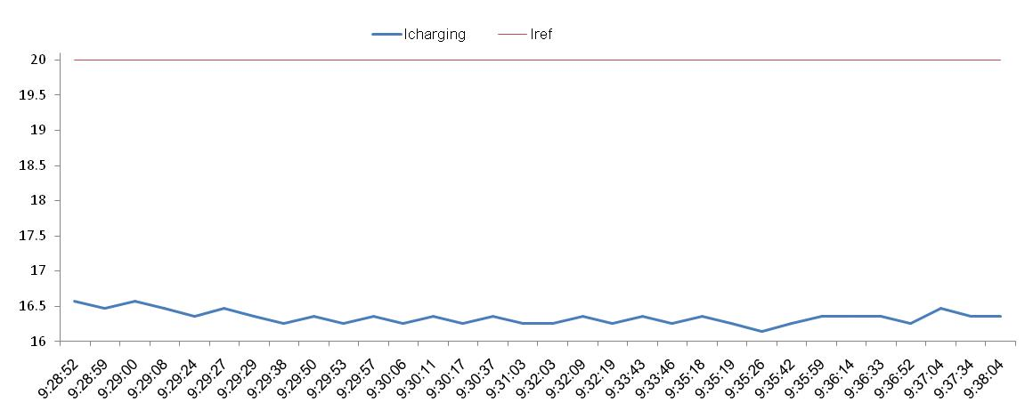
Hình 4. 12. Đồ thị dòng nạp và dòng đặt
Trên hình 4.19 và 4.20, mặc dù dòng đặt là 20A nhưng năng lượng mặt trời không đủ nên dòng điện đầu ra thấp hơn dòng đặt. Trong giai đoạn này, thuật toán P&O cũng đã phát huy tác dụng bám đuổi thay đổi PWM để tìm giá trị công suất mới phù hợp hơn.
Trong cả 3 trường hợp, thuật toán P&O đều thể hiện được vai trò giúp tìm điểm làm việc cực đại cho nguồn pin mặt trời

